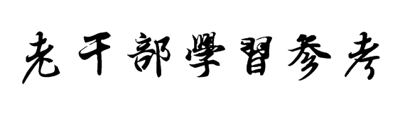
2020第六期
（总第220期）

推进全面依法治国，发挥法治在国
家治理体系和治理能力现代化中的积极作用
坚持全面依法治国，夯实中国之治的制度根基
党的十九届四中全会对坚持和完善中国特色社会主义制度、推进国家治理体系和治理能力现代化作出全面部署。我多次说过，坚持全面依法治国，是中国特色社会主义国家制度和国家治理体系的显著优势。中国特色社会主义实践向前推进一步，法治建设就要跟进一步。实践证明，通过宪法法律确认和巩固国家根本制度、基本制度、重要制度，并运用国家强制力保证实施，保障了国家治理体系的系统性、规范性、协调性、稳定性。
我国社会主义法治凝聚着我们党治国理政的理论成果和实践经验，是制度之治最基本最稳定最可靠的保障。推进全面依法治国，发挥法治在国家治理体系和治理能力现代化中的积极作用，要着重把握以下几个方面。
第一，提高党依法治国、依法执政能力。宪法规定了党总揽全局、协调各方的领导地位。要进一步推进党的领导入法入规，善于使党的主张通过法定程序成为国家意志、转化为法律法规，推进党的领导制度化、法治化、规范化。各级党组织和党员、干部要强化依法治国、依法执政观念，提高运用法治思维和法治方式深化改革、推动发展、化解矛盾、维护稳定、应对风险的能力。
第二，用法治保障人民当家作主。要坚持和完善人民当家作主制度体系，健全社会公平正义法治保障制度，保证人民在党的领导下通过各种途径和形式依法管理国家事务、管理经济和文化事业、管理社会事务，使法律及其实施有效体现人民意志、保障人民权益、激发人民创造力。
第三，坚持和完善中国特色社会主义法治体系。要坚持依法治国、依法执政、依法行政共同推进，坚持法治国家、法治政府、法治社会一体建设，不断完善法律规范、法治实施、法治监督、法治保障和党内法规体系，汲取中华传统法律文化精华，吸收借鉴人类法治文明有益成果，坚决抵制西方错误思潮错误观点影响，加快建设中国特色社会主义法治体系。
第四，更好发挥法治对改革发展稳定的引领、规范、保障作用。统筹推进“五位一体”总体布局、协调推进“四个全面”战略布局，要发挥法治的引领、规范、保障作用，以深化依法治国实践检验法治建设成效，着力固根基、扬优势、补短板、强弱项，推动各方面制度更加成熟、更加定型，逐步实现国家治理制度化、程序化、规范化、法治化。
第五，建设高素质法治工作队伍。研究谋划新时代法治人才培养和法治队伍建设长远规划，创新法治人才培养机制，推动东中西部法治工作队伍均衡布局，提高法治工作队伍思想政治素质、业务工作能力、职业道德水准，着力建设一支忠于党、忠于国家、忠于人民、忠于法律的社会主义法治工作队伍，为加快建设社会主义法治国家提供有力人才保障。
司法责任制综合配套改革是司法体制改革的重要内容，事关司法公正高效权威。要抓好改革任务落地见效，真正“让审理者裁判、由裁判者负责”，提高司法公信力，努力让人民群众在每一个司法案件中感受到公平正义。加强法治乡村建设是实施乡村振兴战略、推进全面依法治国的基础性工作。要教育引导农村广大干部群众办事依法、遇事找法、解决问题用法、化解矛盾靠法，积极推进法治乡村建设。要落实行政复议体制改革方案，优化行政复议资源配置，推进相关法律法规修订工作，发挥行政复议公正高效、便民为民的制度优势和化解行政争议的主渠道作用。
坚持顶层设计和法治实践相结合，提升法治促进国家治理体系和治理能力现代化的效能
法治建设的中长期目标，要统筹考虑国际国内形势、法治建设进程和人民群众法治需求，同推进国家治理体系和治理能力现代化的要求相协同。我们要不断完善顶层设计，不断创新和深化依法治国实践。
随着时代发展和改革推进，国家治理现代化对科学完备的法律规范体系的要求越来越迫切。我们要在坚持好、完善好已经建立起来并经过实践检验有效的根本制度、基本制度、重要制度的前提下，聚焦法律制度的空白点和冲突点，统筹谋划和整体推进立改废释各项工作，加快建立健全国家治理急需、满足人民日益增长的美好生活需要必备的法律制度。
执法司法公正高效权威才能真正发挥好法治在国家治理中的效能。要加强对法律实施的监督，深化司法体制综合配套改革，推进严格规范公正文明执法，努力提升执法司法的质量、效率、公信力，更好把社会主义法治优势转化为国家治理效能。
法治建设需要全社会共同参与，只有全体人民信仰法治、厉行法治，国家和社会生活才能真正实现在法治轨道上运行。当前，一些领导干部还不善于运用法治思维和法治方式推进工作，领导干部心中无法、以言代法、以权压法是法治建设的大敌。各级领导干部必须强化法治意识，带头尊法学法守法用法，做制度执行的表率。法治的根基在人民。要加大全民普法工作力度，弘扬社会主义法治精神，增强全民法治观念，完善公共法律服务体系，夯实依法治国社会基础。要坚持依法治国和以德治国相结合，把社会主义核心价值观融入法治建设，完善诚信建设长效机制，加大对公德失范、诚信缺失等行为惩处力度，努力形成良好的社会风尚和社会秩序。
60多年前，我们提出和平共处五项原则，得到国际社会广泛认同和支持，成为国际关系基本准则和国际法基本原则。党的十八大以来，我们提出推动构建人类命运共同体的理念，受到各方普遍欢迎和高度评价，被载入联合国一系列决议。我们要乘势而上、顺势而为，坚定维护以联合国宪章宗旨和原则为核心的国际秩序和国际体系，为全球治理体系改革和建设贡献中国智慧和中国方案。
※这是习近平总书记2020年2月5日在中央全面依法治国委员会第三次会议上讲话的一部分。
来源： 《求是》

十九届五中全会公报要点
2020年10月26日至29日，中国共产党第十九届中央委员会第五次全体会议在北京举行。全会由中央政治局主持。中央委员会总书记习近平作了重要讲话。
全会听取和讨论了习近平受中央政治局委托作的工作报告，审议通过了《中共中央关于制定国民经济和社会发展第十四个五年规划和二〇三五年远景目标的建议》。习近平就《建议（讨论稿）》向全会作了说明。
全会充分肯定了党的十九届四中全会以来中央政治局的工作，高度评价决胜全面建成小康社会取得的决定性成就，深入分析了我国发展环境面临的深刻复杂变化，并提出了到二〇三五年基本实现社会主义现代化远景目标和“十四五”时期经济社会发展主要目标，特对公报内容进行梳理，与您一起学习。
决胜全面建成小康社会10方面决定性成就
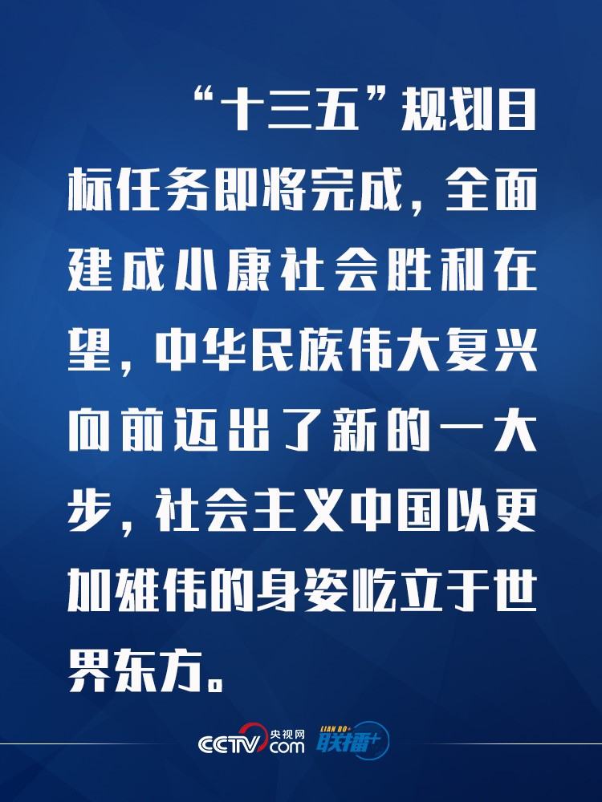
●全面深化改革取得重大突破，全面依法治国取得重大进展，全面从严治党取得重大成果，国家治理体系和治理能力现代化加快推进，中国共产党领导和我国社会主义制度优势进一步彰显；
●经济实力、科技实力、综合国力跃上新的大台阶，经济运行总体平稳，经济结构持续优化，预计二〇二〇年国内生产总值突破一百万亿元；
●脱贫攻坚成果举世瞩目，五千五百七十五万农村贫困人口实现脱贫；
●粮食年产量连续五年稳定在一万三千亿斤以上；
●污染防治力度加大，生态环境明显改善；
●对外开放持续扩大，共建“一带一路”成果丰硕；
●人民生活水平显著提高，高等教育进入普及化阶段，城镇新增就业超过六千万人，建成世界上规模最大的社会保障体系，基本医疗保险覆盖超过十三亿人，基本养老保险覆盖近十亿人，新冠肺炎疫情防控取得重大战略成果；
●文化事业和文化产业繁荣发展；
●国防和军队建设水平大幅提升，军队组织形态实现重大变革；
●国家安全全面加强，社会保持和谐稳定。
到二〇三五年基本实现社会主义现代化9方面远景目标
●我国经济实力、科技实力、综合国力将大幅跃升，经济总量和城乡居民人均收入将再迈上新的大台阶，关键核心技术实现重大突破，进入创新型国家前列；
●基本实现新型工业化、信息化、城镇化、农业现代化，建成现代化经济体系；
●基本实现国家治理体系和治理能力现代化，人民平等参与、平等发展权利得到充分保障，基本建成法治国家、法治政府、法治社会；
●建成文化强国、教育强国、人才强国、体育强国、健康中国，国民素质和社会文明程度达到新高度，国家文化软实力显著增强；
●广泛形成绿色生产生活方式，碳排放达峰后稳中有降，生态环境根本好转，美丽中国建设目标基本实现；
●形成对外开放新格局，参与国际经济合作和竞争新优势明显增强；
●人均国内生产总值达到中等发达国家水平，中等收入群体显著扩大，基本公共服务实现均等化，城乡区域发展差距和居民生活水平差距显著缩小；
●平安中国建设达到更高水平，基本实现国防和军队现代化；
●人民生活更加美好，人的全面发展、全体人民共同富裕取得更为明显的实质性进展。
“十四五”时期经济社会发展6大“新”目标
●经济发展取得新成效，在质量效益明显提升的基础上实现经济持续健康发展，增长潜力充分发挥，国内市场更加强大，经济结构更加优化，创新能力显著提升，产业基础高级化、产业链现代化水平明显提高，农业基础更加稳固，城乡区域发展协调性明显增强，现代化经济体系建设取得重大进展；
●改革开放迈出新步伐，社会主义市场经济体制更加完善，高标准市场体系基本建成，市场主体更加充满活力，产权制度改革和要素市场化配置改革取得重大进展，公平竞争制度更加健全，更高水平开放型经济新体制基本形成；
●社会文明程度得到新提高，社会主义核心价值观深入人心，人民思想道德素质、科学文化素质和身心健康素质明显提高，公共文化服务体系和文化产业体系更加健全，人民精神文化生活日益丰富，中华文化影响力进一步提升，中华民族凝聚力进一步增强；
●生态文明建设实现新进步，国土空间开发保护格局得到优化，生产生活方式绿色转型成效显著，能源资源配置更加合理、利用效率大幅提高，主要污染物排放总量持续减少，生态环境持续改善，生态安全屏障更加牢固，城乡人居环境明显改善；
●民生福祉达到新水平，实现更加充分更高质量就业，居民收入增长和经济增长基本同步，分配结构明显改善，基本公共服务均等化水平明显提高，全民受教育程度不断提升，多层次社会保障体系更加健全，卫生健康体系更加完善，脱贫攻坚成果巩固拓展，乡村振兴战略全面推进；
●国家治理效能得到新提升，社会主义民主法治更加健全，社会公平正义进一步彰显，国家行政体系更加完善，政府作用更好发挥，行政效率和公信力显著提升，社会治理特别是基层治理水平明显提高，防范化解重大风险体制机制不断健全，突发公共事件应急能力显著增强，自然灾害防御水平明显提升，发展安全保障更加有力，国防和军队现代化迈出重大步伐。
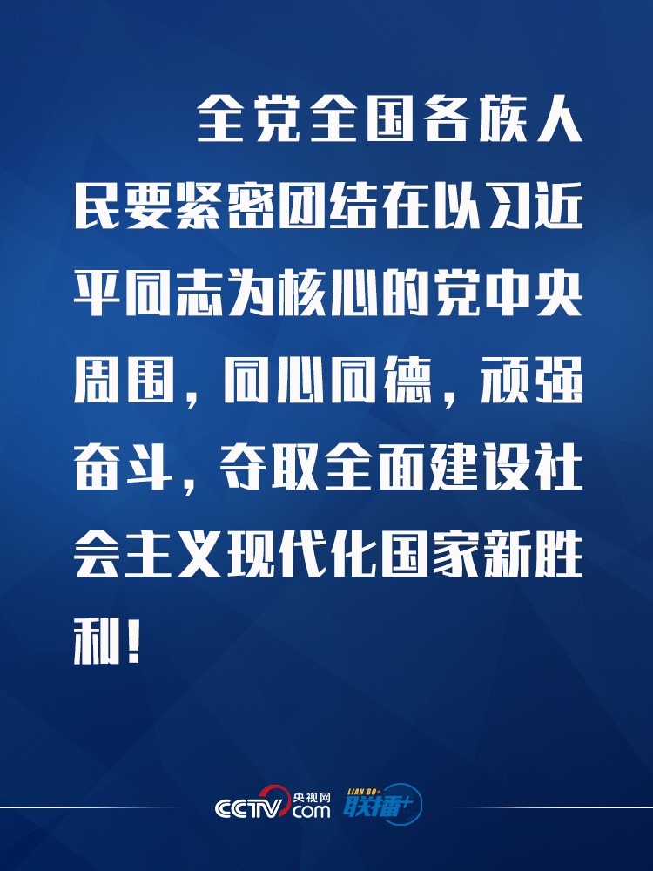
新时期发展12大主张
●坚持创新在我国现代化建设全局中的核心地位
●加快发展现代产业体系，推动经济体系优化升级
●形成强大国内市场，构建新发展格局
●全面深化改革，构建高水平社会主义市场经济体制
●优先发展农业农村，全面推进乡村振兴
●优化国土空间布局，推进区域协调发展和新型城镇化
●繁荣发展文化事业和文化产业，提高国家文化软实力
●推动绿色发展，促进人与自然和谐共生
●实行高水平对外开放，开拓合作共赢新局面
●改善人民生活品质，提高社会建设水平
●统筹发展和安全，建设更高水平的平安中国
●加快国防和军队现代化，实现富国和强军相统一
来源： 央视网

新思想从实践中产生系列报道十三
—从实践中来 到实践中去
每当共和国的生日，我们在为国家强盛、人民幸福而欢欣鼓舞的同时，总是不由想起那些凝结着艰辛与荣耀的奋斗。
“幸福都是奋斗出来的”“奋斗本身就是一种幸福”……这个国庆，习近平总书记关于奋斗的金句，被人们反复传诵，给人们感动与启示。
总书记阐发的奋斗幸福观，唤起亿万人民同心筑梦、矢志追梦、奋斗圆梦的磅礴力量。
9月中旬以来，人民日报在头版推出“新思想从实践中产生”系列报道，通过记者实地走访，从贫困山村到繁华城市，从黄土高原到山水江南，从国内到国外，努力探寻新思想形成和发展的实践轨迹。
“全部社会生活在本质上是实践的”，理论只有来源于实践、作用于实践，才会具有强大的生命力。本报记者在采访中，处处都能感受到新思想丰厚的实践基础、深厚的历史文化底蕴，感受到科学理论带来的巨变、焕发的伟力！
新思想源于对实践的深刻把握
源浚者流长，根深者叶茂。
习近平新时代中国特色社会主义思想源于孜孜不倦的实践和探索，体现的是历史的眼光、缜密的思维、深刻的洞察和博大的胸襟。
采访中，我们常听到这样的数字——
“在正定工作的1000多个日日夜夜里，他的足迹遍及全县25个公社、221个大队”；
“宁德地区124个乡镇，他去过123个，跟着他下去调研，一年要穿坏三四双解放鞋”；
“在浙江工作了6个年头，他跑遍所有的县市区”；
“虽然只在上海工作了7个月时间，但他马不停蹄考察了全市所有19个区县”……
采访中，我们还听到这样的故事——
“当年下乡他经常骑自行车”；
“他冒雨走泥路看茶山”；
“热了就用搭在脖子上的毛巾擦擦汗”；
“他坐了两个多小时的车，又走了两个多小时的山路”……
基层是最好的课堂，实践是最好的教材，群众是最好的老师。习近平曾深情回忆，在梁家河7年的插队生活“让我懂得了什么叫实际，什么叫实事求是，什么叫群众”“这是让我获益终生的东西”。
“这都是碱性土地，怎么种出来的玫瑰？”
“脆李是否属于李子的一种，个头有多大？颜色是红色、青色还是黄色？”
“三峡现在还有猴群吗？退耕还林是人工造林还是飞播造林？”
……
采访中，很多干部群众表示，听到总书记这么细致的提问，都感到有些惊讶，总书记惊人的记忆力和广博的知识令人折服。
在长期的实践中，在不同的领导岗位上，习近平总是能在调查研究的基础上，提出令人耳目一新的思路和观点，既符合实际又具有很强的战略指导作用。
“总书记总是比我们站得更高、看得更远。”这是习近平曾经工作过的地方人们发自内心的一致评价。
“上世纪80年代末，围绕脱贫，闽东干部群众曾有三大设想：修建温州到福州沿海铁路、开发三都澳50万吨良港、创办赛岐开发区并发展成中心城市。”曾长期在福建分社工作并多次赴宁德采访的本报记者赵鹏说，刚刚到任宁德的习近平没有轻率表态，而是轻车简从实地走访了闽东9县市，这其中就包括“三进下党”。在此基础上，他提出了要以弱鸟先飞、水滴石穿的精神摆脱贫困。
“他实事求是地指出，这三大设想看似一劳永逸，恰恰忽略了自身的努力，只想借助外界力量解决发展问题，思想根源上还是‘等靠要’。在脱贫攻坚的战役中绝不能寄希望一下子抱个‘金娃娃’，必须‘要把事事求诸人转为事事先求诸己’。”
“总书记确实高瞻远瞩！”在浙江安吉采访时，干部群众也由衷赞叹。
“当时人们常说，既要绿水青山，又要金山银山，也有人提出，宁要绿水青山，不要金山银山。这样的认识，体现了对环境保护的重视，固然是可喜的，却没有说到本质。总书记的一句‘绿水青山就是金山银山’，把二者的辩证关系讲透了，真正是拨云见日、点石成金！”本报浙江分社记者顾春说。
“安吉县的同志感叹，总书记的一句话让安吉守住了生态优势，也赢得了发展优势，获得了联合国人居奖，成为了‘中国最美县域’。”
“总书记视察重庆果园港之后，我三次到果园港采访，每一次都能感受到变化。”本报重庆分社社长王斌来深有感触，“最重要的变化是职工信心更足了，心气更高了！”
“总书记那双温暖又厚实的手，给了我们无穷的力量！”回忆起两年多前见到总书记时的场景，果园港生产部经理助理郑骁依然心情激动，“总书记说幸福是奋斗出来的，我和我的同事一定要把幸福奋斗出来！”
理论一旦被群众掌握，就会成为改变世界的物质力量。正是因为源于实践，新思想具有巨大的引领力；正是因为源于实践，新思想具有强大的感召力；正是因为源于实践，新思想具有持久的生命力！
新思想凝结对人民的深厚感情
“有谁的家人住在这样的房子，举个手！”
“有谁的直系亲属住在这样的房子，举个手！”
为了加快棚户区改造，2000年7月，时任福建省省长的习近平深入福州市连片棚户区苍霞社区调研，并向现场的干部连声发问。
严肃的神情，连续的追问，令在场的每一位干部群众为之动容。
“百姓谁不爱好官？把泪焦桐成雨。生也沙丘，死也沙丘，父老生死系……”1990年7月，读完《人民呼唤焦裕禄》一文后，习近平挥笔写下这首《念奴娇·追思焦裕禄》。字里行间，跳动着爱民为民的赤子之心。
不忘初心，就是要始终牢记自己来自哪里，为何出发，如何奋斗。秉持全心全意为人民服务的根本宗旨，始终把人民放在心中最高位置，坚持以人民为中心的发展思想，是贯穿习近平新时代中国特色社会主义思想的鲜明主线。
“人民对美好生活的向往，就是我们的奋斗目标。”党的十八大以来，习近平多次郑重宣示。
在党的十九大报告中，“以人民为中心”作为坚持和发展中国特色社会主义的基本方略加以明确。据统计，“人民”二字在党的十九大报告中出现了203次。
在今年3月十三届全国人大一次会议重要讲话中，再次当选国家主席的习近平84次提到“人民”。
习近平曾在一篇文章中回忆说，作为一个人民公仆，陕北高原是我的根，因为这里培养出了我不变的信念：要为人民做实事！
2015年2月13日，习近平总书记回延川县梁家河看望父老乡亲时深情地说，我在这里当了大队党支部书记。从那时起就下定决心，今后有条件有机会，要做一些为百姓办好事的工作。当年，我人走了，但我把心留在了这里。
“在正定采访，很多总书记当年的老同事，都提起他‘吃螃蟹’的故事。”本报河北分社记者张志锋说。
“吃螃蟹”说的是习近平在正定里双店公社搞“大包干”试点，这在当时冒了很大风险。但是，习近平顶住压力，依靠群众，坚定推进，取得了很好的效果，老百姓的粮食多了，收入也提高了，男女老少都念共产党的好。
“这不是胆子大小的问题，是有没有真正把老百姓利益放在首位的问题。为了群众，敢于担当，善于作为，并且坚持到底，习近平在年轻时就是这样做的。”在《习近平一直惦记着俺们村》一文发表后，网民这样留言。
“共和国成立都快50年了，部分群众生活还这么困难，一定要解决好他们的生活困难。”1997年6月，时任福建省委副书记的习近平在闽东调研连家渔民易地搬迁时动情地说。
“如果没有他的大力推进，我们至今可能还住在船上、漂在海上！”曾经被称为“水上吉普赛”的连家渔民说。
是的，对人民付出的爱有多深，人民回馈的爱也会有多深。
小康不小康，关键看老乡。在海南三亚，玫瑰谷员工李玉梅一直津津乐道总书记戴上她的斗笠的故事。
“当时大家挤在一起，不知道是谁碰了我一下，斗笠差点滑下来。总书记看到了，顺手接过了我的斗笠。”李玉梅说，“总书记戴上斗笠，大家热烈鼓掌，不少乡亲眼泪都流下来了！我们都能感觉到总书记对老乡的那份真挚情感。”
“我们从三亚博后村到海口施茶村一路采访，所到之处，干部群众都说，总书记真正知基层，懂农民，他的话总能一下子说到我们心坎上！”本报记者辛本健说。
“总书记进门，先看厨房，再看老人卧室，最后来到客厅，拉着我奶奶的手，嘘寒问暖。给我的感觉就像长辈来家里走亲戚，可随和了。”河南兰考张庄村村民闫春光回忆说。
“从张庄到焦裕禄同志纪念馆，到县行政服务中心，我们通过一张张现场照片，通过与当地干部群众的一次次交流，真切感受到总书记对群众的真情、深情。”本报河南分社记者马跃峰说。
“习总书记下过乡、当过农民，他知道咱们百姓需要什么、期盼什么。现在总书记想着法子让咱过上好日子。跟着总书记，我们有奔头！”一位读者在与本报记者交流系列报道读后感时激动地说。
新思想引领中国光明未来
深圳莲花山上，习近平总书记亲手种下的那棵高山榕，如今枝繁叶茂，郁郁苍苍。
“总书记种下的是长青树，更是中国改革开放的‘信心树’‘希望树’！”时任深圳市莲花山公园管理处主任杨义标的这句话，让本报广东分社记者吕绍刚感慨良多，“总书记发出的‘改革不停顿、开放不止步，将改革开放继续推向前进’的动员令，让深圳这片改革热土再次涌动春潮！”
中国特色社会主义进入了新时代，中华民族迎来了从站起来、富起来到强起来的伟大飞跃，迎来了实现伟大复兴的光明前景。
采访中，谈起党的十八大以来的历史性成就和历史性变革，宁夏闽宁镇一位基层老党员的话饱含深情：“那都是因为我们有习近平总书记这个核心，有习近平新时代中国特色社会主义思想这个灵魂！”
记者注意到，说这番话的时候，他眼含热泪，毕竟，“空中不飞鸟，地上不长草，风吹沙砾满地跑”的景象还历历在目。正是因为习近平亲自推动的闽宁协作，才让昔日“干沙滩”变成了今天的“金沙滩”，农民人均年收入从1996年的不足500元，增加到2017年的近12000元。
“吃水不忘挖井人。从他们幸福的目光中，我们看到了人民群众对总书记的衷心爱戴，也增进了自己对新思想的认同和理解。”参与采访的本报年轻记者邝西曦说。
“新思想是在长期的实践中产生和发展起来的，也必将长期指导中国的实践，引领中国的未来。”很多干部群众在采访中表示。
党的十八大以来，全国6000多万贫困人口稳定脱贫，很大一部分都是“贫中之贫”“困中之困”。习近平总书记50多次国内考察，几乎每次都把扶贫调研作为一项重要内容，形成了内涵丰富、思想深刻、体系完整的精准扶贫重要论述，成为打赢脱贫攻坚战的行动指南和根本遵循。
在刚刚过去的中秋节，湖南花垣县十八洞村44岁的苗族村民施六金“脱单”了。“不了解这个苗家山村的过往，就很难理解这份‘脱单’的喜悦——‘脱单’连着脱贫。”多次到十八洞村采访的本报湖南分社记者颜珂格外高兴。
5年前的十八洞村，农民人均年收入1668元，全村许多男青年过了40岁还单身娶不上媳妇。2013年11月3日，习近平总书记来到十八洞村，首次提出精准扶贫战略，开启了中国新一轮脱贫攻坚的伟大实践。
“感谢习近平总书记，感谢党的精准扶贫政策，十八洞的明天会更好！”施六金的感激发自肺腑。
深深植根于中国实践的习近平新时代中国特色社会主义思想，其影响是广泛而深远的。“一带一路”、正确义利观、新型国际关系、人类命运共同体……一系列新论断、新观点、新倡议，展现出习近平作为大国领袖的远见卓识，为全球治理提供了中国智慧和中国方案，得到国际社会广泛认同。
“在哈萨克斯坦采访，随处可以感受到‘一带一路’建设呈现的勃勃生机和普通民众实实在在的获得感、幸福感。”本报国际部副主任马小宁说，在哈萨克斯坦人眼中，“一带一路”具有使梦想成真的魔力。
党的十九大期间，一部由来自美、英等多国电视机构联合制作的纪录片《中国：习近平时代》首播，主创人员表示，“所有这些变化的背后，都有一个最初始的力量源泉，就是习近平的治国理念和政策方针”。这样的新思想，“足以标定一个新的时代，足以引领一次新的征程”。
在深圳前海，一位香港创业者感叹，“这里到处呈现出万物生长、馨香四溢的蓬勃生机，真可谓‘东方风来又一春’！”
而前海管理局原局长郑宏杰印象最深的，却是总书记鞋子上的一层灰。“他要我们发扬特区‘敢为天下先’的精神，鼓励我们大胆往前走。他的话，还有那双沾着泥土的鞋，时刻激励着我！”
走进新时代、踏上新征程的中国人，满怀信心，满腔豪情。实现中华民族伟大复兴的中国梦，没有任何时期比现在更接近，达到“两个一百年”目标，从来没有像今天这样清晰动人、真切可感。
“思想是启明星，思想是航标灯。只要我们更加自觉地学习新思想，贯彻新思想，践行新思想，我们就能认准方向、找准方位、把准方略，就能保持定力、激发动力、形成合力。”“有习近平总书记为我们掌舵、领路，有习近平新时代中国特色社会主义思想武装头脑、指导实践，就没有翻不过的山、迈不过的坎，就一定能够创造更加美好的生活！”这是广大干部群众坚定的信念、共同的心声。
来源： 《人民日报》

湖州老干部最美系列
心之所向，别有作为
—记省最美共和国同龄人 陆如轩
陆如轩，男，汉族，1949年11月出生，1966年参加工作，原任湖州申湖企业集团公司塔吊班班长，2013年5月至今担任湖州市老年大学摄影研究会会长。
从企业退休后，陆如轩选择进入湖州市老年大学学习摄影课程，从2009年的秋季学期开始至今已有十一个年头。其中第一个学期担任了副班长一职，第十八个学期担任了班长一职。在个人学习方面，他努力刻苦，认真钻研；在对待班委工作上，他踏踏实实，尽职尽责。
陆如轩热爱摄影，退休后开始致力于摄影事业，除了在湖州市老年大学学习摄影课程，还在2011年下半年加入了湖州市摄影家协会、2012年上半年加入了浙江省摄影艺术学会。 2013年5月，根据上级有关指示精神，湖州市老年大学组建成立了社团，陆如轩当之无愧被选担任为湖州市老年大学摄影研究会会长，至今已有六年。在此其间，他带领和引导广大会员、学员积极探索，认真实践，不停地行进在摄影之路上。经过不懈的努力，2014年9月，陆如轩考取了国家高级摄影师。2016年上半年，他加入了浙江省摄影家协会，并于同年下半年加入中国摄影著作权协会。
陆如轩的摄影作品水平高超，曾荣获多项大奖。2014年6月，作品《回家》获“太湖兰庭杯”摄影大赛铜奖。2014年9月，作品《水乡》入选“清丽江南，浙江德清”全国摄影大展。2015年，作品《淡泊》获“2015湖州市迎春视觉艺术大展”铜奖。2015年3月，作品《春游太子湾》获“我心中的杭州美”全省摄影大赛优秀奖。2015年6月，作品《华灯初上》在湖州市住房和城乡建设局联合湖州晚报主办的“大美湖州”大型摄影活动中获金镜头奖，其本人被聘为定格湖州城市建设的“湖城掌镜人”。2016年，作品《武魂》获“2016湖州迎春视觉艺术大展”银奖。另外，作品《湖边新貌》在“衣裳街、长岛开园五周年”跨年度摄影大赛中荣获一等奖；作品《志存高远》入展第五届“沣标杯”国际聋人摄影展暨“生命，阳光”残障主题公益摄影展；作品《荷香禅韵》入选由中国摄影家协会和淮安市人民政府主办的“画意淮安”全国摄影大展。2017年5月，他的其中一组作品《寺院平日》在中国摄影家协会影像中国网在线影展中展出。
陆如轩用自己高水平的摄影技术回报社会，通过参与社会志愿服务活动，积极服务社会，关心公益、参与公益。在2018年浙江省第十六届运动会期间，他带领七名志愿者参加浙江省第十六届运动会，承担了武术套路、武术散打、空手道和女子甲组蓝球赛的摄影摄像、跟车和布置场地等一系列工作；为了“做好东道主，办好省运会”，他用实际行动诠释了一个湖州市民应尽的责任和义务，身体力行地向社会传递正能量。
湖州市老年大学摄影研究会成立至今，陆如轩共推荐了四十位会员加入了湖州市摄影家协会、三名会员加入了浙江省摄影家协会、十名会员加入了浙江省摄影艺术学会、两名会员加入了浙江体育摄影学会、四名会员加入了中国女摄影家协会。2018年，在陆如轩和研究会其他会员的共同努力下，湖州市老年大学摄影研究会被湖州市摄影家协会评为2018年度摄影工作“优秀基层团队”。

